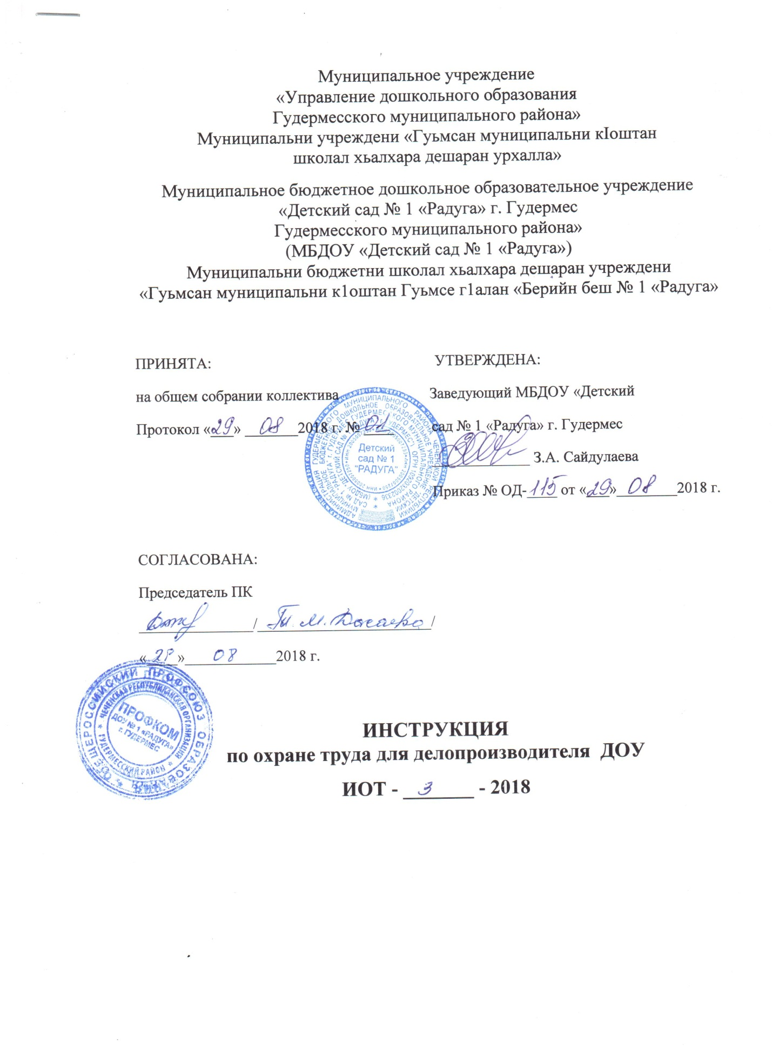

1. Общие требования безопасности
1.1. К самостоятельной работе делопроизводителем допускаются работники:
- прошедшие предварительный (перед приемом на работу) и периодические медицинские осмотры и не имеющие противопоказаний по состоянию здоровья;
- имеющие соответствующую профессиональную подготовку;
- прошедшие инструктаж и проверку знаний по охране труда,
- прошедшие вводный и первичный инструктаж на рабочем месте, допущенные к самостоятельной работе.
1.2. При работе делопроизводителем работник обязан:
- соблюдать правила внутреннего трудового распорядка;
- соблюдать установленные режимы труда и отдыха;
- использовать спецодежду;
- соблюдать правила личной гигиены;
- содержать в чистоте рабочее место;
- принимать пищу только в специально отведенном для этого месте;
1.3. Делопроизводитель обязан знать:
- правила безопасной работы на ПК;
- требования охраны труда, следовать требованиям данной инструкции;
- правила оказания первой медицинской помощи при несчастных случаях;
- правила противопожарного режима;
- опасные и вредные производственные факторы, связанные с выполняемой работой.
1.3. При работе делопроизводителем возможно воздействие следующих опасных и вредных производственных факторов:
- нарушение остроты зрения при недостаточной освещенности рабочего места, а также зрительное утомление при длительной работе с документами и с компьютером;
- ионизирующие, неионизирующие излучения и электромагнитные поля при работе с компьютером;
- поражение электрическим током при использовании неисправных электрических приборов.
1.4. Делопроизводитель во время работы (в зависимости от отрасли) должен пользоваться средствами индивидуальной защиты (спецодежда, спецобувь, рукавицы, очки, маски, респираторы и др.), выдаваемыми на предприятии.
1.5. Делопроизводитель обязан соблюдать правила пожарной безопасности, знать места расположения первичных средств пожаротушения и направления эвакуации при пожаре.
1.6. При несчастном случае немедленно сообщить об этом администрации учреждения. При неисправности оборудования прекратить работу и сообщить администрации учреждения.
1.7. За нарушение требований инструкции работник несет ответственность согласно действующему законодательству РФ.

2. Требования безопасности перед началом работы
Перед началом работы делопроизводитель обязан:
2.1. Надеть спецодежду;
2.2. Включить полностью освещение помещения и убедиться в исправной работе светильников, наименьшая освещенность рабочего места должна быть: при люминесцентных лампах не менее 300 лк. (20 Вт/кв.м.), при лампах накаливания не менее 150 лк.(48 Вт/кв.м.).
2.3. Проветрить помещение и подготовить к работе необходимый ин­струмент и оборудование.
2.4. Убедиться, что на рабочем месте нет посторонних предметов. При необходимости, убрать их.
2.5. При использовании в работе электрических приборов и аппаратов (ПК, копировально-множительной техники и т.д.) убедиться в их исправности и целостности подводящих кабелей и электровилок.

3. Требования безопасности во время работы
3.1. Строго выполнять последовательность работы с документами, установленную должностными обязанностями.
3.2. Соблюдать порядок и не загромождать рабочее место посторонними предметами и ненужными документами.
3.3. При недостаточной освещенности рабочего места для дополнительного его освещения пользоваться настольной лампой.
3.4. При работе с использованием ПК соблюдать меры безопасности от поражения электрическим током:
- не подключать к электросети и не отключать от нее ПК мокрыми и влажными руками;
- не оставлять включенный в электросеть ПК без присмотра.
3.5. При работе с использованием ПК, копировально-множительной техники, делопроизводитель должен руководствоваться “Инструкцией по охране труда при работе с персональным компьютером (ПК)”, “Инструкцией по охране труда при работе на копировально-множительных аппаратах”.
3.6. Для поддержания здорового микроклимата следует через каждые 2 часа работы проветривать помещение.
3.7. При длительной работе с документами и на компьютере с целью снижения утомления зрительного анализатора, устранения влияния гипо­динамии и гипокинезии, предотвращения развития познотонического утомления через каждый час работы делать перерыв на 10-15 мин., во вре­мя которого следует выполнять комплекс упражнений для глаз, физкуль­турные паузы и физкультурные минутки.

4. Требования безопасности в аварийных ситуациях
4.1. В случае появления неисправности в работе ПК, копировально-множительной техники, постороннего шума, искрения и запаха гари, немедленно отключить электроприбор от электросети и сообщить об этом администрации учреждения. Работу продолжать только после устранения возникшей неисправности.
4.2. При возникновении пожара немедленно сообщить об этом администрации учреждения и в ближайшую пожарную часть и приступить к тушению очага возгорания с помощью первичных средств пожаротушения.
4.3. При получении травмы немедленно обратиться за медицинской помощью и сообщить об этом администрации учреждения.

5. Требования безопасности по окончании работы
5.1. Отключить от электросети электрические приборы, очистить эк­ран ПК салфеткой от пыли.
5.2. Привести в порядок рабочее место, убрать в отведенные места для хранения документы, инструмент и оборудование.
5.3. Проветрить помещение, закрыть окна, фрамуги и выключить свет.
С настоящей инструкцией по охране труда
ознакомлен:
_________________________________
Один экземпляр получил на руки
и обязуюсь хранить на рабочем месте
«___»_____2018 г.
___________ /___________________/
подпись Ф.И.О.

